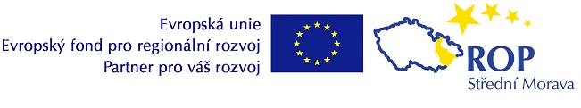

Projekt „Revitalizace centra městyse Nový Hrozenkov“ byl podpořený z dotace z Regionálního operačního programu Střední Morava."

Díky realizaci revitalizace centra městyse došlo
k zvýšení kvality života obyvatel v městysi Nový Hrozenkov a zvýšení atraktivnosti městyse jak pro místní, tak pro potenciální obyvatele a návštěvníky."

